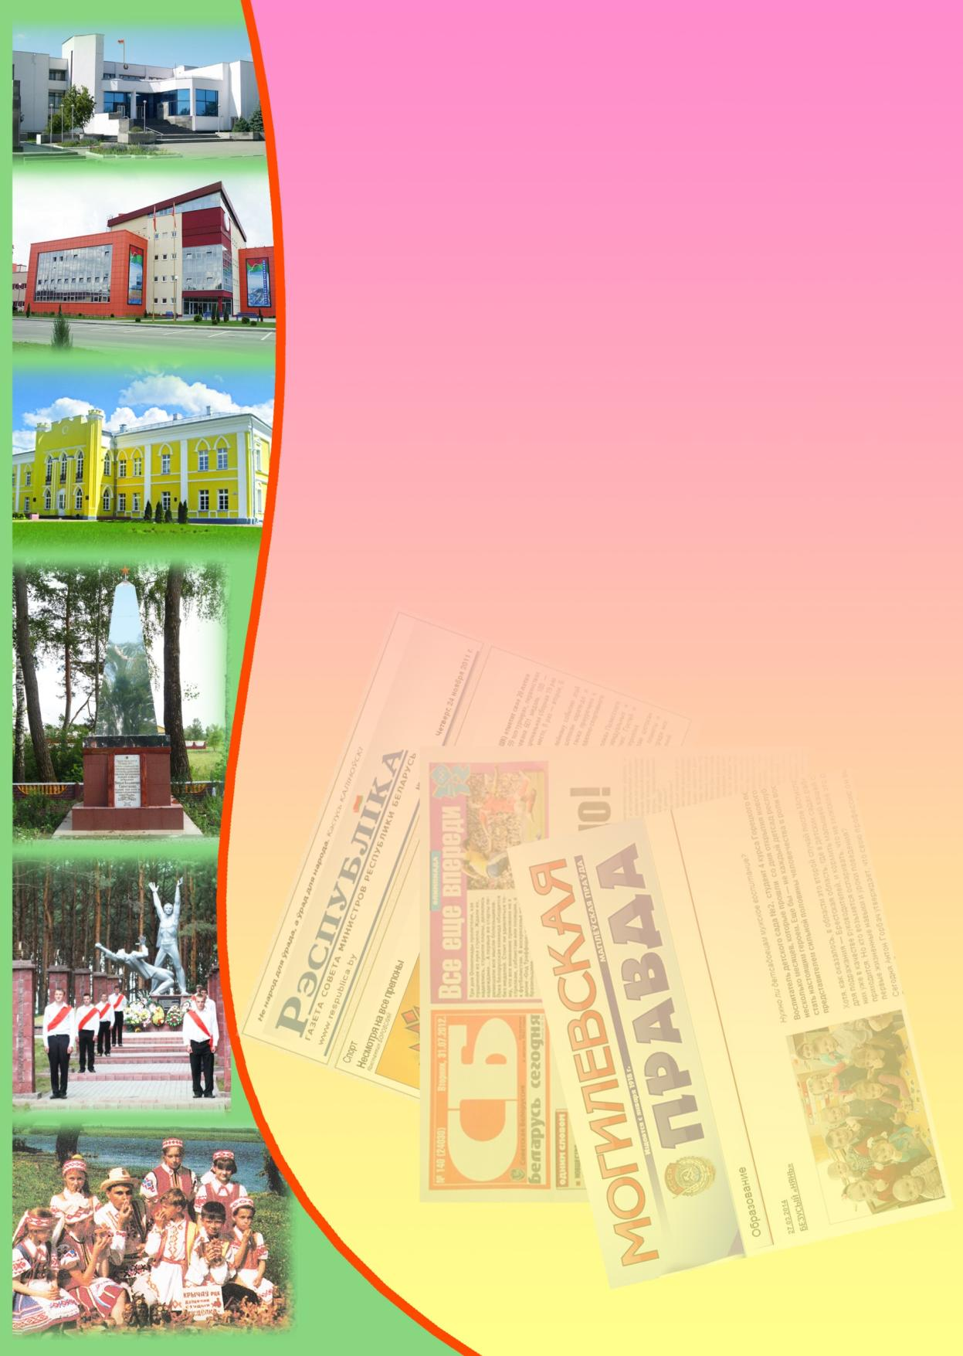**Государственное учреждение культуры**

**«Библиотечная сеть Кричевского района»**

**Районный информационно-идеологический центр**

**Информационный список**

**газетных и журнальных статей**

**за ІІ квартал 2018 года**

Информационный список «О Кричеве в республиканской и областной печати» ежеквартально информирует читателей о статьях из периодических изданий, которые поступили в библиотеку. "Бюллетень" составлен на основе записей электронного каталога. Материал расположен в алфавитном порядке.

Список выходит в электронном виде.

1. Артеага, В. Мечтай-город : как будет выглядеть первый "умный" малый город страны – Кричев / Вера Артеага // Рэспубліка. – 2018. – 15 мая. – С. 8—9.
2. Выставка : археологические находки древнего Кричева представлены на выставке, которая открылась во дворце Потемкина // Днепровская неделя. – 2018. – 19 апреля. – С. 2. .
3. Гаранинова, Д. Кричев готов стать "умным городом" : к такому выводу пришли участники научно-практической конференции "Современные методы и средства интегрированного цифрового управления территорией малого города на примере Кричева" / Диана Гаранинова // Сельская газета. – 2018. – 31 марта. – С. 22.
4. Дружбе – крепнуть, отношениям – развиваться : День единения народов России и Беларуси : [интервью с председателем Кричевского райисполкома Дмитрием Бочковым] // Магілёўскія ведамасці. – 2018. – 30 сакавіка. – С. 2.
5. Імкнуцца да інклюзіі : укараненне інклюзіўных ідэй сёння з'яўляецца адным з вядучых для сферы адукацыі, у яслях-садзе № 19 Крычава гэтыя ідэі цалкам падтрымліваюць // Настаўніцкая газета. – 2018. – 19 красавіка. – С. 14.
6. Качук, Н. Помним имя твоё : [подвиг Виктора Дашкина] / Николай Качук // СБ. Беларусь сегодня. – 2018. – 19 апреля. – С. 10 : фото.
7. Клименкова, У. Творчество без границ! : в Международной дистанционной олимпиаде по музыкальной литературе "Musicus iuvenis" (г. Казань, Республика Татарстан) нашу область достойно представила учащаяся 5-го класса детской школы искусств г. Кричева Дарья Рябинчикова, которая завоевала звание лауреата ІІ степени / Ульяна Клименкова // Магілёўскія ведамасці. – 2018. – 29 мая. – С. 12.
8. Книга добрых дел : в Кричеве, посвященная Году малой родины // Днепровская неделя. – 2018. – 4 апреля. – С. 2.
9. Лепейко, Д. Лучшие из лучших : [3 мая в Национальном выставочном центре "Белэкспо", в формате выставки "СМИ в Беларуси", состоялась торжественная церемония награждения победителей XIV Национального конкурса печатных СМИ "Золотая Литера", Кричевская районная газета стала лауреатом этого престижного конкурса в номинации "Лучшие материалы социально-экономической тематики"] / Дмитрий Лепейко // Магілёўскія ведамасці. – 2018. – 8 мая. – С. 1.
10. Маркова, С. Разумное, доброе, долговечное: коммунальное хозяйство, скорая помощь, автопарк – с чего начинается смарт-сити : официальный старт внедрению технологий интегрированного цифрового управления был дан в Кричеве / Светлана Маркова // Рэспубліка. – 2018. – 15 мая. – С. 8—9.
11. Менделева, И. Начинать нужно с малого : как в Кричевском районе местная власть помогает самозанятым предпринимателям встать на ноги / Ирина Менделева // Рэспубліка. – 2018. – 10 красавіка. – С. 6.
12. Мищенко, В. "Мечтал работать на малой родине" : [беседа с руководителем исторического музея Кричева Владимиром Мищенко] / В. Мищенко ; беседовала Татьяна Подлипская // Магілёўскія ведамасці. – 2018. – 11 мая. – С. 6.
13. Нескучная неделя : [памятная выставка работ могилевского художника (уроженец Кричевского района) Николая Лихоненко открылась в выставочном зале Могилева] // Могилевская правда. – 2018. – 12 апреля. – С. 16.
14. О присуждении специальной премии Могилевского областного исполнительного комитета в социальной сфере в 2018 году : решение Могилевского облисполкома от 7 мая 2018 г., № 17-19 : [Фроловой Юлии Ивановне, заведующему отделом экологического воспитания государственного учреждения образования "Центр творчества детей и молодежи "Крэчут" г. Кричева] // Магiлёўскiя ведамасцi. – 2018. – 29 мая. – С. 8—9.
15. Палітыка, П. Белая яблыня : [апавяданне ураджэнца в. Бродак Крычаўскага раёна, біяграфія аўтара] / П. Палітыка // Магілёўскія ведамасці. – 2018. – 11 мая. – С. 14.
16. Плетнев, А. Регионы: пульс новаций : [какими технологическими новинками уже пользуются пациенты райцентра, рассказывает Александр Плетнев – врач Кричевской центральной районной больницы] / А. Плетнев // Рэспублiка. – 2018. – 31 мая. – С. 9.
17. Подлипская Т. В честь погранвойск : памятный знак в честь 100-летия образования пограничных войск открыт в Кричеве / Татьяна Подлипская // Могилёвская правда. – 2018. – 24 мая. – С. 3
18. Подлипская, Т. Кричев станет "умным городом" : здесь прошла научно-практическая конференция "Современные методы и средства интегрированного цифрового управления территорией малого города на примере Кричева" / Татьяна Подлипская // Днепровская неделя. – 2018. – 4 апреля. – С. 3.
19. Подлипская, Т. Малый умный город : в Кричеве прошла вторая научно-практическая конференция "Современные методы и средства интегрированного цифрового управления территорией малого города на примере Кричева" / Татьяна Подлипская // Магіёўскія ведамасці. – 2018. – 30 сакавіка. – С. 3.
20. Подлипская, Т. Память на века : памятный знак в честь 100-летия образования пограничных войск открыт в Кричеве / Татьяна Подлипская // Магілёўскія ведамасці. – 2018. – 22 мая. – С. 2.
21. Подлипская, Т. Юбилей полка : [80-летнюю годовщину создания 28 истребительного авиационного полка противовоздушной обороны отметили бывшие военнослужащие в д. Барсуки, после торжественного мероприятия ветераны части отправились в Кричев, там они почтили память летчика В. Дашкина ] / Татьяна Подлипская // Магілёўскія ведамасці. – 2018. – 15 мая. – С. 16.
22. Самусева, В. Величайшая ценность : [на праздник Дня семьи ГУО "Центр творчества детей и молодежи "Крэчут" подготовил концертную программу для родителей и детей инвалидов] / Валентина Самусева, // Магілёўскія ведамасці. – 2018. – 25 мая. – С. 11.
23. Самусева, В. Собрал симпатии "Мистер Икс" : [в Краснополье прошел конкурс для людей с ограниченными возможностями, отделение дневного пребывания для инвалидов учреждения Кричевский РЦСОН представлял Кирилл Соколов] / Валентина Самусева // Магілёўскія ведамасці. – 2018. – 12 чэрвеня. – С. 12.
24. Сінькевіч, Г. Разам у прафксіі і жыцці : педагогіка, праца выхавальнікам для супрацоўніц ясляў-сада № 19 Крычава Таццяна Петушковай і Алены Цярэшчынка – не проста любімая справа, а сапраўднае жыццёвае прызначэнне / Ганна Сінькевіч // Настаўніцкая газета. – 2018. – 29 мая. – С. 13 : фота.
25. Табагари, М. Ради нескольких строчек... : итоги областного конкурса имени М. Н. Городецкого подвела областная организация Белорусского союза журналистов, победителем стал заместитель редактора районной газеты "Кричевская жизнь" Владимир Далецкий / Мариам Табагари // Магілёўскія ведамасці. – 2018. – 15 мая. – С. 9.
26. У "аблоках" : [сярэдняя школа № 8 тэхнічна аснашчана для рэалізацыі інавацыйнага праекта "Апрабацыя мадэлі воблачнай электроннай школы як сродку кіравання адукацыйным працэсам з выкарыстаннем сучасных электронных вучэбных матэрыялаў і мабільных тэхнічных сродкаў"] // Настаўніцкая газета. – 2018. – 19 красавіка. – С. 14.
27. Чаровская, К. Белый аист с крыльями дружбы : [фото керамистов, супругов Любовь Ященко и Вячеслава Яковенко из Кричева на ХІІ республиканском фестивале национальных культур в Гродно] / Катерина Чаровская ; фото Владимира Шлапака // Сельская газета. – 2018. – 2 июня. – С. 13 : фото.